Scheda Unica del Master (SU-AF)
Master in “Tecnologie Birrarie – Brewing Technologies”

Informazioni Generali  Master in Tecnologie Birrarie – Brewing Technologies  Link al Regolamento didattico: http://www.unipg.it/didattica/master-e-corsi-di-perfezionamento/offerta-formativa  Titolo e/o certificazione rilasciata: Master di I livello in Tecnologie Birrarie  Bando:  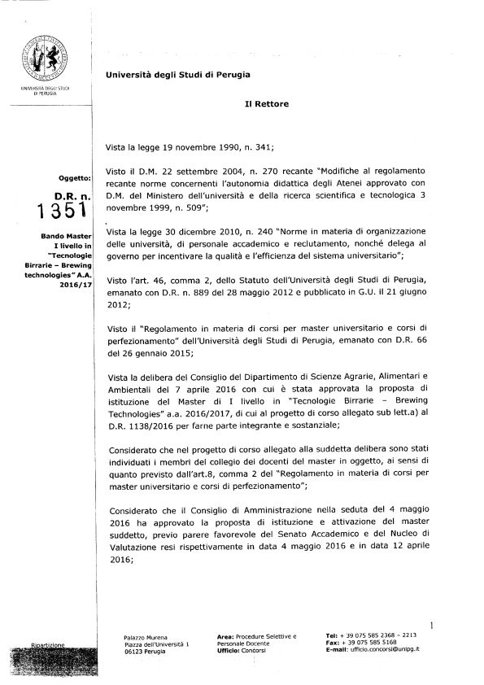  Dipartimento: Scienze Agrarie, Alimentari e Ambientali  Anno accademico: 2016/2017  Area disciplinare: AGR/15  Livello: I livello  Direttore: Prof. Giuseppe Perretti  Durata: annuale  Modalità di erogazione della didattica: frontale, laboratoriale  Lingua: Inglese  Costo: € 5000,00  Scadenza rate: rata unica al momento dell’immatricolazione  Scadenza bando: 03 ottobre 2016  Inizio e fine immatricolazione/iscrizione: scadenza immatricolazione 04 novembre 2016  Periodo di svolgimento: (gennaio-novembre 2017)  Sito del Corso: http://www.cerb.unipg.it/corsi1.html  Eventuali borse: no  Eventuali Atenei/Enti in collaborazione: no | Caratteristiche  Obiettivi formativi e finalità  Il Master di I livello in «Tecnologie Birrarie – Brewing Technologies», si articola in 60 crediti formativi ed è finalizzato a fornire le basi culturali necessarie per formare una figura professionale (tecnico, specialista) preparata ad operare, da Responsabile, nel settore delle tecnologie maltarie e birrarie. Le conoscenze e le capacità teorico-pratiche che saranno acquisite al termine del corso, prevedono l'approfondimento della tecnologia di produzione del malto e della birra.  Sbocchi professionali: Il Master si prefigge l’obiettivo di formare una figura professionale (tecnico, specialista) preparata ad operare, da Responsabile, nel settore delle tecnologie maltarie e birrarie. I partecipanti, attraverso lezioni teoriche in aula e verifiche pratiche su impianti pilota per la produzione della birra e del malto, verranno formati su tutti i principali processi e le tecnologie, che dalle materie prime portano al prodotto finito.  Numero partecipanti: massimo 25 iscritti – minimo 5 iscritti  Crediti formativi: 60 CFU
Requisiti d'ammissione  Titoli d’accesso: L’accesso al Master è riservato in via prioritaria ai laureati in vecchio ordinamento in Scienze e Tecnologie Alimentari, ai possessori di laurea magistrale della Classe LM70, laurea specialistica della classe LS78S, laurea triennale della Classe L26.  Il Collegio dei docenti può ammettere, inoltre, possessori di lauree appartenenti ad altre classi, previa valutazione dei curriculum formativi, riconosciuti idonei sulla base delle modalità di ammissione.  Il Master è aperto anche ai possessori di altro titolo equipollente conseguito all’estero in discipline e tematiche attinenti, purché riconosciute idonee in base alla normativa vigente.  Criteri di selezione: In caso di superamento del numero massimo degli iscritti, il Collegio dei docenti procederà a nominare una Commissione al fine di procedere alla selezione. La selezione sarà per titoli e colloquio.  Data di selezione: 19 ottobre 2016 | Didattica  Sede di svolgimento della didattica frontale: (Dipartimento DSAAA - Via San Costanzo snc – 06126, Perugia (Pg), aule di Scienze e Tecnologie Alimentari situate all’interno dell’Orto Botanico)  Sede di svolgimento della didattica laboratoriale: CERB Laboratori, Via Corrotaldo snc, 06051 Casalina di Deruta (Pg)  Programmazione didattica degli insegnamenti con elenco dei docenti e n. CFU: http://www.cerb.unipg.it/corsi1.html  Frequenza (% obbligatorietà): 70 %  Stage (durata e n. CFU): 600 ore - 24 CFU  Prova finale (tipologia e n. CFU): Tesi, prova scritta e orale – 3 CFU.
Contatti
Nome e Cognome Prof. Giuseppe Perretti
Via San Costanzo snc – 06126, Perugia (Pg) 075.585.7922
giuseppe.perretti@unipg.it
Ufficio Amministrativo di riferimento: Segreteria Amministrativa CERB
Tel: 075.585.7946
Ubicazione: Via San Costanzo snc – 06126, Perugia (Pg)
Orari: secondo calendario ufficiale pubblicato entro il 31-12-2016

